DIGITAL·HUMANS
C O M I T E D E D I R E C T I O N A U G M E N T E
Brief quotidien
2026-08-04
Sante globale : 68/100
Tendance : approx. stable, NON strictement comparable. Dernier score multi-domaines exploitable : 73 le 16/07 (4 domaines). Le brief du 02/08 (88) ne portait que sur delivery (artefact de perimetre). Aujourd'hui 3 domaines mesures sur 5. La nouvelle du jour n'est pas le chiffre : c'est que les 5 rondes ont de nouveau reporte le meme jour, et que la file d'arbitrage attente_sam est passee de 12 a 0.
Calcul - 5 rapports frais ce jour (delivery, commercial, marketing, cs, cos) — retour a une couverture complete apres le silence partiel des rondes des 16/07->03/08. Scores numeriques exploitables : delivery 88 (poids 0,30), commercial 50 (0,25), marketing 60 (0,15). CS : rapport frais mais domain_score NON calculable (0 compte client reel, mode degrade structurel confirme par Sam le 13/07 — ce n'est pas un silence). Execution/CoS : rapport frais mais AUCUN domain_score numerique fourni — non invente [DH-CEO-002]. Recalcul sur poids restants (Somme=0,70) : (88x0,30 + 50x0,25 + 60x0,15) / 0,70 = 47,9 / 0,70 = 68. Plafonne a AMBRE car 2 domaines sur 5 (cs 0,20 ; execution 0,10) sont sans score numerique exploitable.
1. Vue d'ensemble
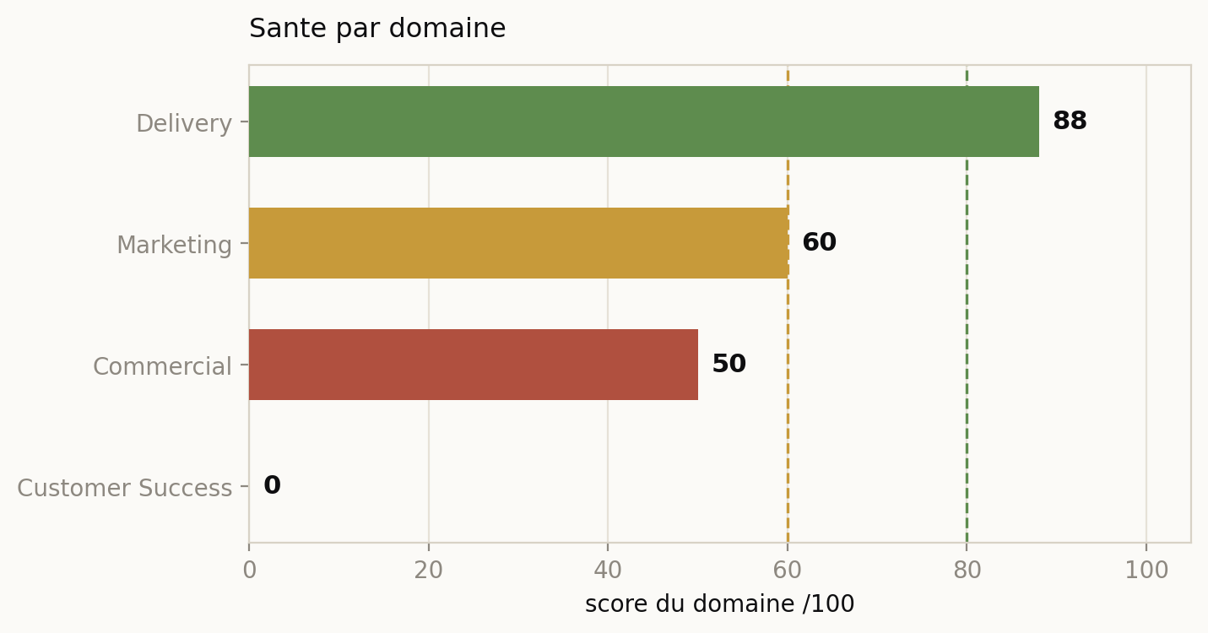
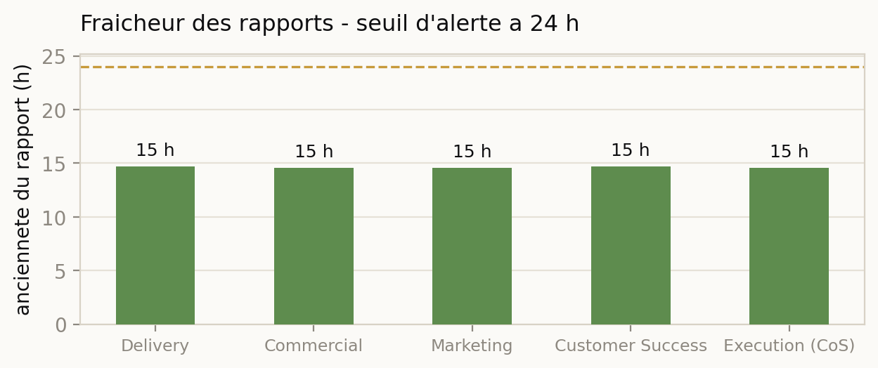
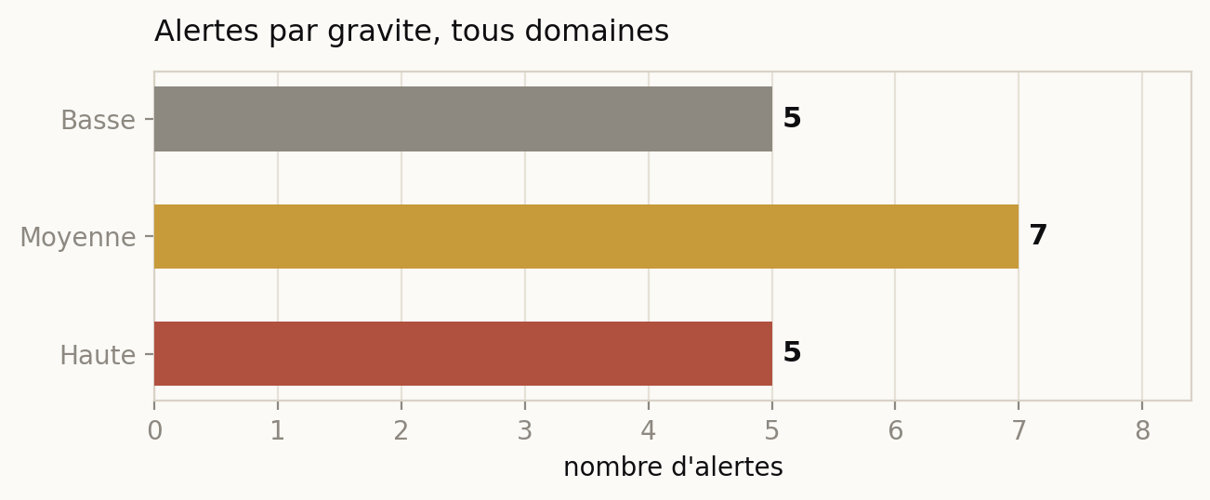
2. Decisions en attente
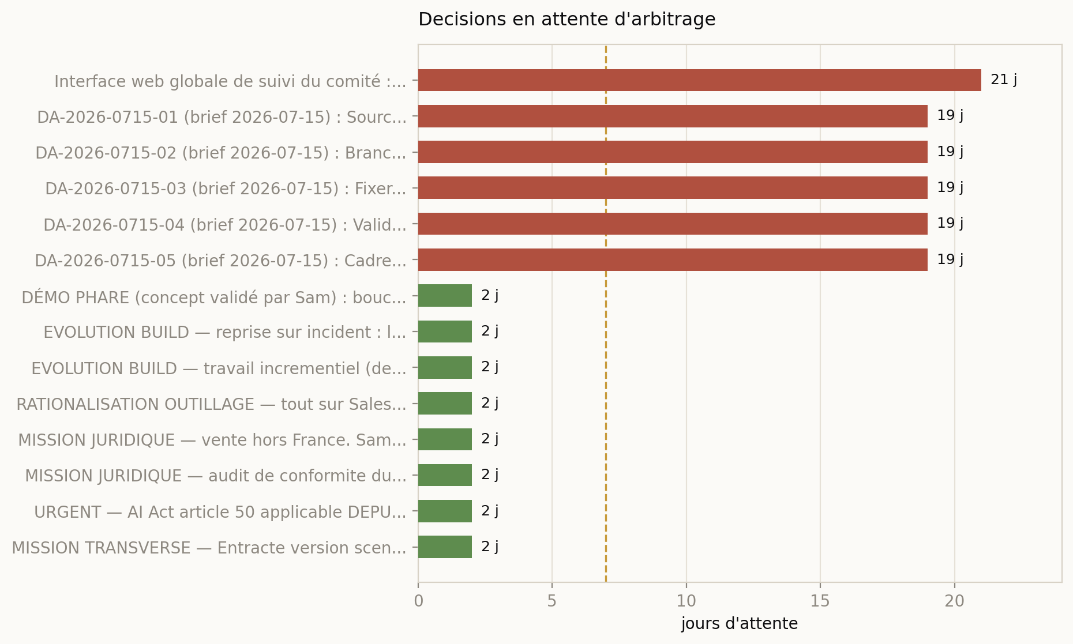
ID | Decision | Origine | Age
DEC-2026-0714-01 | Interface web globale de suivi du comité : tableaux de bord par domaine (sales, marketing, delivery, CS, exécu | sam | 21 j
DEC-2026-0716-01 | DA-2026-0715-01 (brief 2026-07-15) : Source de comptes cibles régime A (liste réelle réseau/partenaires/événem | ceo | 19 j
DEC-2026-0716-02 | DA-2026-0715-02 (brief 2026-07-15) : Branchement en lecture comité de la source de leads concierge Sophie (vue | ceo | 19 j
DEC-2026-0716-03 | DA-2026-0715-03 (brief 2026-07-15) : Fixer le seuil d'alerte cash (seuil_alerte_solde) et les échéances connue | ceo | 19 j
DEC-2026-0716-04 | DA-2026-0715-04 (brief 2026-07-15) : Valider CONT-2026-0715-01 (portrait Sophie), confirmer fiche Sophie comme | ceo | 19 j
DEC-2026-0716-05 | DA-2026-0715-05 (brief 2026-07-15) : Cadrer le livre blanc v1 (sujet, plan, responsable, jalons) pour tenir l' | ceo | 19 j
DEC-2026-0802-01 | DÉMO PHARE (concept validé par Sam) : boucle fermée Agentforce -> DH -> sandbox. Un agent Agentforce du client | sam | 2 j
DEC-2026-0802-02 | EVOLUTION BUILD — reprise sur incident : le BUILD v2 recommence a la phase 1 a chaque relance, sans sauter les | ceo | 2 j
DEC-2026-0802-03 | EVOLUTION BUILD — travail incrementiel (delta) : ne renvoyer a Raj que les lots rejetes par Elena et les eleme | sam | 2 j
DEC-2026-0802-04 | RATIONALISATION OUTILLAGE — tout sur Salesforce : canal de tickets = Email-to-Case natif (Service Cloud, licen | sam | 2 j
DEC-2026-0802-05 | MISSION JURIDIQUE — vente hors France. Sam envisage des marches hors France, potentiellement US. Le Directeur | sam | 2 j
DEC-2026-0802-06 | MISSION JURIDIQUE — audit de conformite du parcours complet. Verifier la legalite et la conformite RGPD de bou | sam | 2 j
DEC-2026-0802-07 | URGENT — AI Act article 50 applicable DEPUIS LE 02/08/2026 (pas septembre). Obligations de transparence : info | sam | 2 j
DEC-2026-0802-08 | MISSION TRANSVERSE — Entracte version scene. Premier projet inter-directions : Marketing pilote (concept + cop | sam | 2 j
3. Hier - les faits
cs - [{"texte": "Mode degrade inchange (6e ronde fraiche) : 0 compte client reel, canal tickets absent en production. Etat attendu et confirme par Sam avant le lancement de septembre 2026 — PAS un incident.", "source": "rapport_cs 2026-08-04 — deos-state comptes_clients, tickets absent"}, {"texte": "Proposition canal_tickets_v2 (Salesforce Email-to-Case + Knowledge) acceptee sur le principe par Sam le 03/08, mais mise en oeuvre suspendue explicitement au correctif BUILD ('on attend le BUILD, ce sont les agents qui configureront la solution').", "source": "rapport_cs 2026-08-04 — briefs/arbitrages-s
delivery - [{"texte": "Backend sain : GET /health 200 en 8ms, version 2.0.0 healthy, redis connecte, file BUILD (ARQ) en ligne et vide, 0 execution RUNNING. 10 executions en WAITING_BR_VALIDATION, memes ids depuis le 16/07 (etat client normal, pas un blocage technique).", "source": "rapport_delivery 2026-08-04 — http:172.19.0.1:8002/health ; postgres:v_deos_executions"}, {"texte": "Bug NoneType phase2 business_logic (exec 165) TOUJOURS actif : aucun changement d'etat en base depuis le 02/08 malgre le GO correctif du 03/08 (DEC-2026-0803-01). Le correctif n'est pas encore visible en base au 04/08 — applic
execution - [{"texte": "Deblocage majeur : la file attente_sam est passee de 12 a 0 decisions en une seule session d'arbitrage de Sam le 03/08 au soir — 18 a 21 jours de blocage sur les decisions les plus anciennes leves.", "source": "rapport_cos 2026-08-04 — psql decisions ; arbitrages-sam-2026-08-03.md"}, {"texte": "Le risque de gouvernance se DEPLACE de l'arbitrage vers l'execution/preuve : 19/29 decisions sont accordees sans preuve d'execution (encore toutes recentes, 1-2j, aucune en retard). Nouveau goulot a surveiller sur le chemin critique BUILD (DEC-2026-0803-01, DEC-2026-0802-03) avant le 15/08."
marketing - [{"texte": "DEC-2026-0716-04 accordee le 03/08 : portrait Sophie valide sur le fond, generalisation du format hook autorisee — resolution du plus ancien blocage marketing (18 jours). Rang 3 passe a valide.", "source": "rapport_marketing 2026-08-04 — deos-decisions#DEC-2026-0716-04 ; calendrier_editorial"}, {"texte": "Rang 4 produit le jour meme (portrait Olivia, CONT-2026-0804-01). Reprise de cadence apres la levee du blocage.", "source": "rapport_marketing 2026-08-04 — config/contenus/CONT-2026-0804-01"}, {"texte": "Le rang 3, premier maillon non publie, n'a PLUS de date ferme : sa publicatio
commercial - [{"texte": "Autocorrection de tracabilite : la bibliotheque de cas d'usage etait annoncee 11/15 le 03/08 (chiffre non source) ; audit fichiers+git ce jour = 5 reels au 03/08, portee a 7/15 apres 2 fiches produites aujourd'hui. Chiffre corrige a la baisse, ecart assume.", "source": "rapport_commercial 2026-08-04 — audit /workspace/config/commercial/cas_usage/ vs rapport_commercial#2026-08-03"}, {"texte": "2 nouvelles fiches anonymisees produites (CAS-2026-0804-01 flotte logistique, CAS-2026-0804-02 essais cliniques), les deux sous la cible de 10 EUR/SDS fixee par Sam. Bibliotheque diversifiee s
4. Indicateurs
• service_backend_up - 1/1 (health 200, redis connecte, file BUILD vide) (rapport_delivery 2026-08-04)
• incident_build_phase2_NoneType - 1 incident haute actif depuis le 02/08, correctif GO du 03/08 non encore applique en base (rapport_delivery 2026-08-04 — v_deos_build_phases#165 ; DEC-2026-0803-01)
• couverture_logs_24h - ~4% (~1h04/24h), 4e ronde degradee consecutive, la pire observee (rapport_delivery 2026-08-04 — stat backend-24h.log)
• chantiers_O2_sourcables - 0/8 (HTTP 401, inchange depuis 02/08) (rapport_delivery 2026-08-04 — /api/billing#401)
• pipeline_commercial - 0/0 sur 7 stades, vide depuis 21 jours (J-28 du 01/09) (rapport_commercial 2026-08-04)
• comptes_cibles_identifies_semaine - 0/5, 4e semaine consecutive ; decision accordee (DEC-2026-0716-01) mais execution non close (rapport_commercial 2026-08-04)
• bibliotheque_cas_usage_jalon_31_08 - 7/15 REEL (corrige de 11/15 annonce a tort), 27 jours restants (rapport_commercial 2026-08-04)
• cadence_calendrier_editorial - 4/13 (rang 4 produit ce jour) ; rangs 3-13 sans date ferme (reouverture site) (rapport_marketing 2026-08-04)
• seo_couvert - 0 — structurellement bloque (site en pause totale depuis 02/08) (rapport_marketing 2026-08-04)
• comptes_clients_reels - 0 (mode degrade attendu avant 09/2026, confirme Sam) (rapport_cs 2026-08-04)
• fiabilite_compteur_usage - compteur qualifie non fiable par Sam ('hallucine'), a rendre deterministe avant 01/09 (rapport_cs 2026-08-04 — arbitrages II.5)
• decisions_attente_sam - 0/29 (contre 12 la veille) — session d'arbitrage du 03/08 (rapport_cos 2026-08-04)
5. Priorites
• Chemin critique BUILD : faire confirmer par l'equipe technique/BUILD la date d'application effective du correctif NoneType (DEC-2026-0803-01, GO du 03/08) — aucune trace en base au 04/08. C'est la racine commune qui bloque la preuve BUILD->SANDBOX du checkpoint 15/08, la demo phare Agentforce (DEC-2026-0802-01) et les jalons commerciaux du 15/08. Application hors perimetre comite ; ce qui releve du comite est le suivi de preuve. (rapport_delivery/commercial/cs 2026-08-04 — DEC-2026-0803-01)
• Transformer en execution les decisions commerciales deja accordees : creer la vue de lecture comite des leads concierge (DEC-2026-0716-02, 0 EUR, action technique Delivery) et confirmer les 3 prealables du sourcing de comptes cibles (page LinkedIn+compte commercial cote Marketing, rebranchement workflow LinkedIn Enrichment+Playwright cote Delivery, extrait reseau de Sam). Pipeline vide depuis 21 jours a J-28. (rapport_commercial 2026-08-04 — DEC-2026-0716-01,02)
• Fiabiliser le dispositif de reporting du comite : faire valider le correctif du faux positif du garde-fou DH-COS-002 (limites de mot dans la regex) qui a fait echouer les 5 rondes automatiques du 04/08. Garde-fou de securite, hors cran du comite [CLAUDE.md] — validation Sam requise, le CoS ne l'applique pas. (rapport_cos 2026-08-04 — hooks.log)
• Debloquer la cadence editoriale : decider si la publication TEXTE des portraits (rangs 3-4 deja prets) peut avancer independamment du traitement visuel cinematique non encore chiffre (DEC-2026-0803-03) et du jalon de reouverture du site. Le Marketing recommande de ne pas conditionner le texte au visuel. Reouverture dependante du Juridique (AI Act art. 50) et de Delivery. (rapport_marketing 2026-08-04)
• Valider les 4 livrables marketing du jour (rang 4 Olivia, page LinkedIn, orientation du concept visuel mutualise, cadrage livre blanc, tous chiffres) et decider la mise a jour de l'offre canonique (segment grands comptes + plafonds d'usage Bloc II), condition d'un collateral commercial conforme. (rapport_marketing/commercial 2026-08-04)
6. Alertes
• Bug NoneType phase2 business_logic (exec 165) toujours actif, correctif GO du 03/08 non encore applique en base au 04/08. Continue de bloquer la preuve BUILD->SANDBOX exigee au checkpoint du 15/08 (tier Team). Application hors perimetre d'execution du comite. (rapport_delivery 2026-08-04 — v_deos_build_phases#165 ; DEC-2026-0803-01)
• Pipeline vide 21 jours a J-28 du lancement payant. Les 2 verrous d'arbitrage sont leves depuis le 03/08 mais AUCUN n'a d'execution : vue leads non creee, sourcing de comptes cibles dependant de 3 prealables non confirmes. Sans avancee concrete avant le 31/08, le regime B demarre le 01/09 avec un entonnoir vide (risque O1). (rapport_commercial 2026-08-04 — DEC-2026-0716-01,02 ; okr_h2 O1)
• Jalon trame_dossier_demo (15/08) et demo phare Agentforce (DEC-2026-0802-01) conditionnes a une preuve BUILD->SANDBOX qui n'existe toujours pas — meme racine que l'alerte delivery. Dependance critique, hors perimetre d'execution du Commercial. (rapport_commercial 2026-08-04 — DEC-2026-0802-01 ; DEC-2026-0803-01)
• Fenetre 'sequence des 13 contenus avant fin octobre' (O3) a risque reel : le rang 3, premier maillon non publie, depend d'un jalon externe sans date (reouverture du site, conditionnee AI Act art. 50, elle-meme dependante du BUILD et du Juridique). Chaque semaine sans reouverture reduit la marge sur les 10 portraits restants. (rapport_marketing 2026-08-04 — calendrier_editorial ; okr_h2 O3)
• Panne totale des rondes automatiques du 04/08 (0/5 agents) sur un faux positif du garde-fou DH-COS-002 (regex UPDATE sans limite de mot). Les 5 rapports du jour me sont neanmoins parvenus (production de secours), mais le dispositif automatique de reporting est en panne et le correctif attend la validation de Sam (garde-fou de securite, hors cran du comite). Ce n'est PAS l'escalade '2 domaines sans rapport' — tous ont reporte ce jour — mais la chaine qui produit ces rapports est cassee. (rapport_cos 2026-08-04 — hooks.log ; rondes/*-2026-08-04 (0 octet))
• Couverture des logs backend ~4% (4e ronde consecutive degradee, la pire observee). Confiance plafonnee a moyenne pour toute conclusion basee logs, y compris le '0 erreur'. Re-arbitrage GO le 03/08 (DEC-2026-0804-01), execution a suivre. (rapport_delivery 2026-08-04 — stat backend-24h.log ; DEC-2026-0804-01)
• Le risque de gouvernance a bascule de l'arbitrage vers l'execution/preuve : 19/29 decisions accordees sans preuve (encore recentes, aucune en retard). A surveiller sur le chemin critique BUILD avant le 15/08 pour eviter qu'un deblocage d'arbitrage ne se transforme en blocage d'execution silencieux. (rapport_cos 2026-08-04 — psql decisions)
• Compteur d'usage/tracage des couts qualifie non fiable par Sam ('hallucine'), a rendre deterministe avant le 01/09 (chantier bloquant, trou de tracage sur 29 executions dec.2025-fev.2026). Des les premiers comptes reels de septembre, la composante 'usage' (40 pts) de la sante CS reposerait sur une source non fiable. Chantier porte hors perimetre CS. (rapport_cs 2026-08-04 — arbitrages-sam-2026-08-03.md II.5)
• Rangs 1-2 : dates cibles depassees de 14 et 7 jours, publication reelle jamais confirmee (LinkedIn non lu par le comite) — angle mort structurel, pas une defaillance du Marketing. (rapport_marketing 2026-08-04 — calendrier_editorial)
• Incoherence persistante (inchangee depuis le 16/07) : projet 107 reste 'BUILD_READY' alors que l'execution 165 associee est FAILED. (rapport_delivery 2026-08-04 — v_deos_projects#107 ; v_deos_executions#165)
• Mode degrade CS inchange (6e ronde) : 0 compte client, canal tickets absent. Structurel, attendu et confirme par Sam — pas un incident. (rapport_cs 2026-08-04 — deos-state comptes_clients)
7. Opportunites
• Verifier si les correctifs deja livres le 02/08 (ARQ, clip 80000 car., sf_org_id, git_repo_url) sont retroactifs et permettraient de rejouer avec succes les phases 1 des executions 131 et 147 — bonifie une evolution deja livree en reparant aussi l'historique. Non verifie. (rapport_delivery 2026-08-04 — v_deos_build_phases#131,147)
• Bibliotheque de cas d'usage desormais diversifiee sur 4 secteurs (telecom, retail, logistique, sante) : base pour cibler des dossiers de demo par vertical des que le pipeline est actif. (rapport_commercial 2026-08-04 — 7 fiches cas_usage)
• Licences Salesforce Sales Cloud (Developer Edition) deja disponibles et inutilisees : porter le pipeline commercial sur cet existant plutot que sur deos_state.pipeline_commercial (a arbitrer, sans urgence tant que le pipeline est vide). Reutilisation de l'existant [outils_disponibles.md]. (rapport_commercial 2026-08-04 — outils_disponibles.md par.3)
• Angle grands comptes structure (trame_grands_comptes_v0) pret a etre chiffre des que l'offre canonique integre le mode conseil/supervision — base concrete pour les futurs dossiers. (rapport_commercial 2026-08-04 — trame_grands_comptes_v0.md)
8. Recommandation du CEO digital
{"texte": "Ma recommandation unique : consacre 15 minutes aujourd'hui non pas a de nouvelles decisions, mais a transformer en PREUVE deux decisions deja accordees, en commencant par faire confirmer a l'equipe BUILD la date d'application du correctif NoneType (DEC-2026-0803-01) et, dans la foulee, faire creer la vue de lecture des leads (DEC-2026-0716-02, 0 EUR). Valide au passage le correctif du hook DH-COS-002 pour que le comite ne reporte pas a l'aveugle demain.", "source": "rapport_cos 2026-08-04 (12->0 attente_sam ; 19/29 sans preuve) ; rapport_delivery/commercial 2026-08-04 (DEC-2026-0803-01, DEC-2026-0716-02) ; hooks.log (DH-COS-002)", "argument": "Le fait marquant du 03/08 n'est pas un incident de plus : c'est que ta session d'arbitrage a vide la file attente_sam de 12 a 0 apres 18-21 jours de blocage. Mais le risque a immediatement bascule : 19 des 29 decisions sont accordees SANS preuve d'execution. Deux d'entre elles sont sur le chemin critique et n'ont couté aucun euro a debloquer — la vue leads (0 EUR, pipeline vide depuis 21 jours) et la confirmation d'application du correctif NoneType (racine commune qui bloque a la fois le checkpoint 15/08, la demo phare Agentforce et les jalons commerciaux). Les faire aboutir ne demande pas d'argent, seulement de fermer la boucle execution->preuve. En parallele, le dispositif qui produit ces rapports est lui-meme casse ce matin (0/5 rondes automatiques, faux positif hook) : les rapports me sont parvenus par secours, mais si le hook n'est pas corrige — ce que seul toi peux valider, c'est un garde-fou de securite — le comite reportera a l'aveugle. Aucun client reel n'est touche a ce jour, donc pas d'ESCALADE client ; mais une decision oubliee depuis 21 jours (DEC-2026-0714-01, echappee a l'arbitrage du 03/08) est nommee en tete des decisions attendues. Cout de ma recommandation : 0 EUR direct, ~15 min de ton temps ; cout de l'inaction : un deblocage d'arbitrage historique qui se reperd faute d'execution, et un checkpoint 15/08 (J-11) sans preuve BUILD."}

Document genere automatiquement par le comite - sources : deos_state, registre des decisions.

